CÔ GIÁO BÙI THỊ MAI – TẤM GƯƠNG NGƯỜI TỐT VIỆC TỐT,
“GIỎI VIỆC TRƯỜNG, ĐẢM VIỆC NHÀ”
Đã tròn một năm tôi về ngôi trường này, tròn một năm tôi được sống trong tình cảm yêu thương chân thành, đoàn kết, chia sẻ, giúp đỡ lẫn nhau rất nhiệt tình của tập thể cán bộ giáo viên trong trường THCS Thạch Bàn. Thời gian tuy không quá dài nhưng đã đọng lại trong tôi những hình ảnh thân thương của đồng chí, đồng đội ngày ngày tận tụy đứng lớp giảng bài, hình ảnh những em học sinh thơ ngây, ngoan ngoãn luôn miệng tươi cười: “Con chào cô ạ”.
Tôi còn nhớ như in lần đầu tiên tôi đến trường, đó là một ngày đẹp trời của mùa xuân tháng 2 , tôi - một cô giáo mới về trường nhận công tác đầy bỡ ngỡ và lo lắng khi bước vào một môi trường hoàn toàn mới. Khi đó, một kì học mới đã được bắt đầu gần một tháng vì vậy tôi phải bắt tay luôn vào việc tiếp nhận và dạy học các lớp theo sự phân công của ban giám hiệu. Khi tôi đến học sinh vẫn đang trong giờ học, tôi bước vào văn phòng với đầy lạ lẫm. Sự cởi mở, thân thiện của các thầy cô trong ban giám hiệu và trong hội đồng nhà trường đã giúp tôi giảm bớt sự căng thẳng và lo lắng. Nhưng điều khiến tôi nhớ nhất là những câu chào “Con chào cô ạ” kèm theo nụ cười cởi mở, thân thiện trên môi của các em học sinh khi tôi bước từ khu hiệu bộ ra sân trường. Tôi thầm nghĩ thật tuyệt vời khi được làm việc trong một ngôi trường khang trang, rộng rãi với những đồng nghiệp thân thiện, nhiệt tình và những học sinh ngoan ngoãn, lễ phép.
Gần một năm trôi qua, tôi từ một giáo viên mới đầy bỡ ngỡ khi mới về trường. Được sự quan tâm dìu dắt của Ban giám hiệu và của tập thể các thầy cô giáo có kinh nghiệm lâu năm trong trường, và đặc biệt là sự chỉ bảo, giúp đỡ rất tận tình của cô giáo Bùi Thị Mai – Chị là nhóm trưởng + tổ trưởng chuyên môn trực tiếp của tôi, chị là một cô giáo giỏi về chuyên môn, nhiệt tình quan tâm giúp đỡ đồng nghiệp và hết lòng vì sự nghiệp trồng người, vì những học sinh thân yêu. Tôi đã học được rất nhiều điều bổ ích cho công tác chuyên môn của mình ở chị . Tôi rất khâm phục và kính trọng chị, người đã đóng góp rất nhiều thành tích cho trường THCS Thạch Bàn, cho những lứa học sinh thân yêu mà chị đã dạy dỗ và dìu dắt tới bến bờ của tri thức.
Chị Bùi Thị Mai sinh năm 1974 chị sinh ra tại: Thôn Đặng - Xã Đặng xá - Huyện Gia Lâm - TP Hà Nội, hiện chị đang sống tại số 435, Tổ 8, Phường Phúc Đồng, Quận Long Biên, TP Hà Nội. Năm 1996 sau khi tốt nghiệp trường Cao đẳng Sư phạm Hà Nội, chị được phân công giảng dạy tại trường THCS Thạch Bàn. Ngay từ ngày đó, với lòng yêu nghề, với sự nhiệt huyết của tuổi trẻ, cô Bùi Thị Mai đã dùng những kiến thức tiếp thu ở giảng đường sư phạm và vốn sống của mình để chèo lái những con đò đưa các thế hệ học trò thân yêu tới bến bờ tri thức.
Trở về trường công tác, chị đã nhanh chóng khẳng định mình bằng năng lực chuyên môn, bằng những cống hiến hết mình cho công việc. Chị luôn chủ động bồi dưỡng nâng cao năng lực chuyên môn, tìm tòi và tiếp thu những phương pháp mới sinh động, có hiệu quả để vận dụng vào công tác giảng dạy nhằm giúp cho học sinh tiếp thu và hiểu bài một cách nhanh nhất, hiệu quả nhất. Không phụ công sức của chị, những lớp học trò được chị dạy bảo, kèm cặp luôn đạt được thành tích cao trong học tập, nhiều học sinh đạt danh hiệu học sinh Giỏi cấp Quận, cấp Thành Phố.
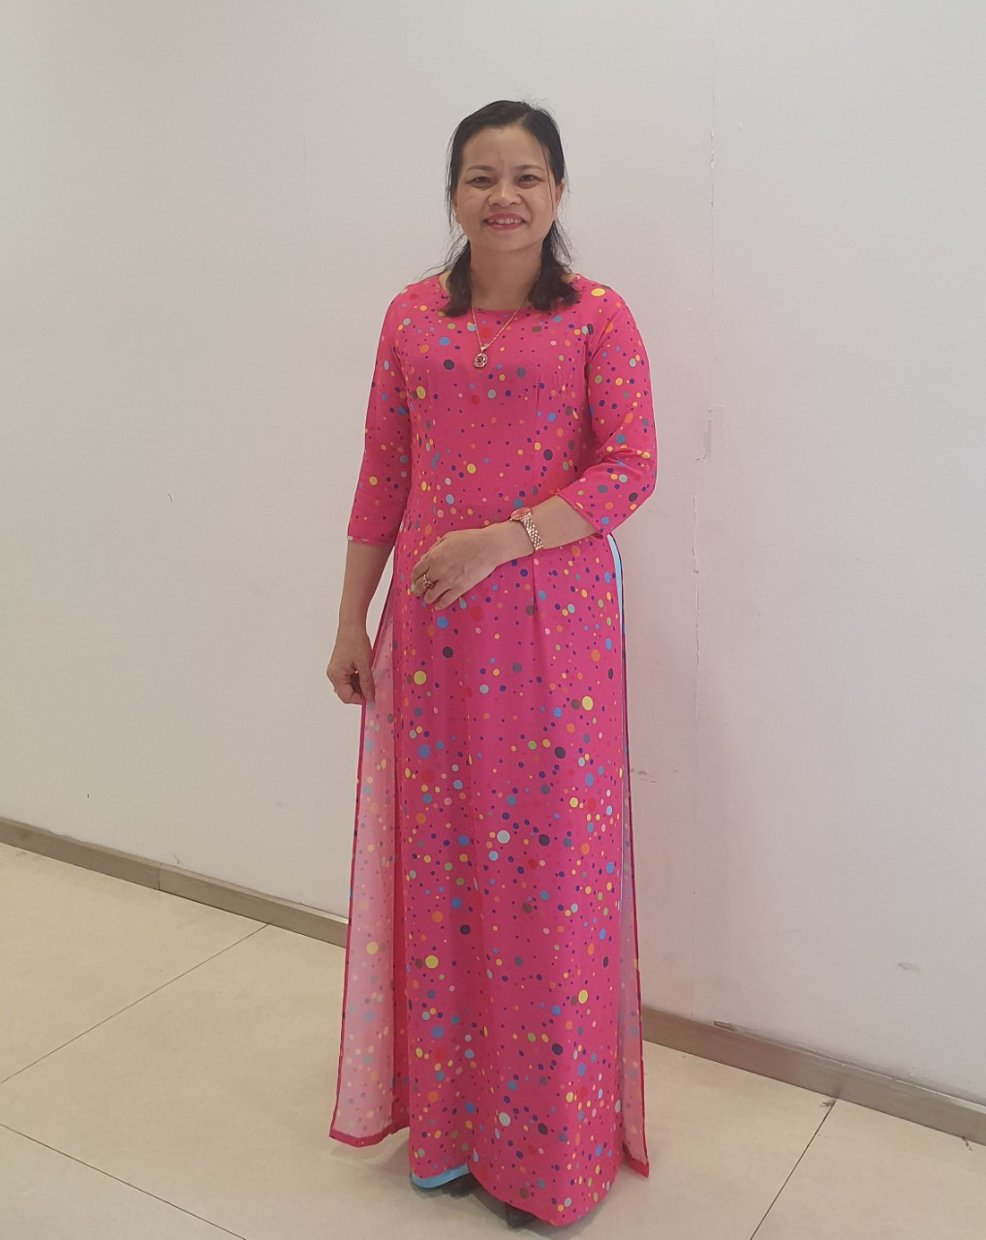
Cô giáo Bùi Thị Mai – nhóm trường nhóm Địa
Mỗi giờ lên lớp của chị, học sinh luôn hào hứng, say mê. Không chỉ dạy học sinh những kiến thức lý thuyết trong sách giáo khoa, chị Mai luôn xây dựng bài giảng sinh động với tranh ảnh minh họa hay ứng dụng công nghệ thông tin. Bởi vậy trong giờ học của chị, học sinh chủ động trao đổi, tiếp thu và lĩnh hội kiến thức một cách rất hào hứng.Với đặc thù của bộ môn Địa lí, bên cạnh những giờ học lý thuyết, chị còn tổ chức cho học sinh những tiết học ngoại khóa tìm hiểu các hiện tượng xảy ra xung quanh hay những tiết thực hành rèn cho học sinh một số kĩ năng trong cuộc sống hàng ngày. Không những chuyên môn vững vàng mà nghiệp vụ sư phạm của chị cũng khiến cho đồng nghiệp nể phục. Chị luôn sát sao với công việc rèn học sinh của mình. Suốt những năm tháng công tác, dù nhận trách nhiệm giảng dạy ở lớp có học sinh yếu kém hay lớp giỏi thì lớp đó vẫn luôn đạt kết quả học tập tốt. Chị luôn cố gắng đi sâu, bám sát, quan tâm tới từng học sinh. Với những học sinh khả năng tiếp thu còn yếu, những học sinh chưa ngoan chị kèm cặp, bảo ban từ những kiến thức cơ bản nhất, dẫn đường, chỉ lối giúp các em dần theo kịp và hòa đồng với các bạn trong lớp. Còn với học sinh khá giỏi, chị bồi dưỡng thêm các bài tập nâng cao để học sinh phát huy hết năng lực của mình, chắp thêm đôi cánh để giúp học sinh bay tới những bầu trời tri thức.
Không chỉ quan tâm tới học sinh, chị còn chu đáo, quan tâm, chia sẻ với mọi người. Tính chị thẳng thắn, ai làm không đúng chị chỉ ra ngay để người mắc sai sót tiếp thu và sửa đổi chứ không phải tìm lỗi của đồng nghiệp để bắt bẻ. Tính chị là vậy, thẳng thắn, nhưng chân thành, làm việc gì, nói điều gì cũng xuất phát từ cái tâm. Đó là điều chúng tôi khâm phục ở chị.
Dưới sự chỉ bảo của chị, các thành viên trong nhóm hoạt động rất tốt, đoàn kết, hỗ trợ lẫn nhau về mọi mặt. Chị cũng luôn nhắc nhở các đồng nghiệp không chỉ trong nhóm, tổ mà trong toàn trường về việc đổi mới phương pháp dạy học, sáng tạo, ứng dụng công nghệ thông tin vào việc xây dựng giáo án, bài giảng. Đặc biệt với những giáo viên trẻ mới ra trường hay khi mới về trường giảng dạy như tôi thường rất lúng túng trong các bước lên lớp, trong tổ chức các hoạt động dạy và học, chị đã hướng dẫn rất tỉ mỉ, nhiệt tình, chân thành. Nhờ vậy mà những giáo viên trẻ chúng tôi đã trưởng thành lên rất nhiều. Với đồng nghiệp, chị luôn thân thiết, cởi mở, dự giờ rồi thẳng thắn đưa ra những góp ý về phương pháp, về các hoạt động trong tiết dạy, về nội dung của từng mảng kiến thức trong bài… Những ý kiến của chị thật sự sâu sắc, đi sâu vào từng chi tiết. Chính vì vậy chị luôn được đồng nghiệp yêu quý, tôn trọng và khâm phục, đã có rất nhiều giáo viên trong trường khi tham gia các kì thi giáo viên giỏi đều được chị động viên, giúp đỡ cả về mặt chuyên môn và tinh thần. Đặc biệt trong những năm gần đây thành tích thi giáo viên giỏi của các thành viên trong tổ Hóa – Sinh – Địa dưới sự dìu dắt của chị ngày một tăng cao.
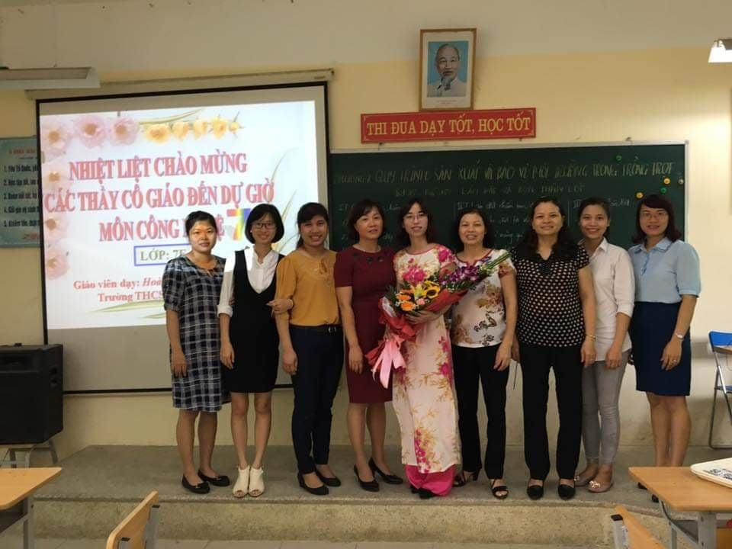
Chị Bùi Thị Mai đồng hành với giáo viên trong kì thi GVG
Trong những năm tháng cống hiến cho nghề, với những kiến thức đã được học ở trường, kinh nghiệm đúc kết từ công việc thực tế và không ngừng học hỏi bạn bè đồng nghiệp, những thế hệ đi trước, trong những đợt thi giáo viên Giỏi, chị luôn được đánh giá cao về chuyên môn, nghiệp vụ cũng như các kĩ năng xử lí tình huống của mình. Trong những tiết học, chị luôn tạo tình cảm thân thiện, niềm nở, gần gũi với các học trò, giúp các em có hứng thú và niềm đam mê học tập và rèn luyện… Không chỉ truyền cho học sinh những kiến thức bổ ích, chị còn là một giáo viên chủ nhiệm – người mẹ hiền thứ hai của các con lớp 7I năm vừa qua.
Tất cả phụ huynh có con học ở lớp chị đều rất yên tâm bởi chị dạy dỗ chu đáo, quan tâm và nghiêm túc như tác phong của Đảng viên Chính trị. Chị là người chăm chỉ tự học, tự nghiên cứu sách báo phục vụ cho công việc, chị luôn biết vận dụng những kiến thức khoa học vào trong công việc cũng như trong cuộc sống. Chị luôn là nhà giáo mẫu mực, nghiêm túc từ lời ăn tiếng nói đến lối sống, tác phong sư phạm. Chị có cách làm việc khoa học, tinh thần vượt khó vươn lên và có bản lĩnh trong công tác. Tôi chưa bao giờ thấy ở chị sự mệt mỏi hay tinh thần làm việc sa sút. Điều này chỉ có thể có ở một con người có nghị lực phi thường, tôi cảm phục chị vì điều đó.
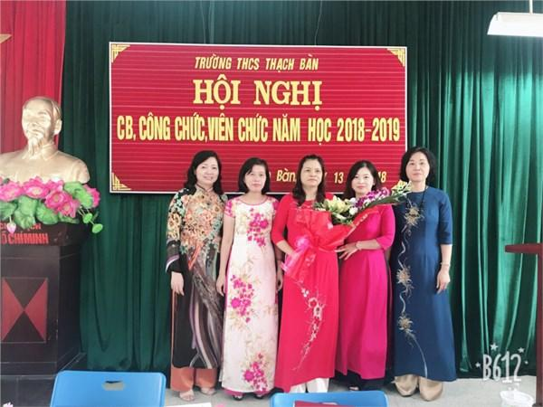
Hội nghị Cán bộ, Công chức, Viên chức năm 2018 - 2019
Cùng với sự phát triển về mọi mặt của xã hội, ngành giáo dục cũng có nhiều đổi mới, yêu cầu về chuyên môn ngày càng cao, đòi hỏi mỗi người giáo viên phải đầu tư thời gian công sức cho mỗi giờ lên lớp. Thế nhưng bên cạnh sự nghiệp giáo dục, mỗi cô giáo còn mang trên mình thiên chức làm vợ, làm mẹ không ai thay thế được. Gánh nặng đè lên đôi vai người phụ nữ từ việc chăm lo nhà cửa, chăm sóc con cái. Chính vì vậy việc hoàn thành tốt cả công việc ở trường , cả công việc ở nhà là thách thức không nhỏ với người giáo viên. Chị Mai là một tấm gương điển hình của trường THCS Thach Bàn vừa “Giỏi việc trường” vừa “Đảm việc nhà”.Mọi công việc nhà từ đối nội đối ngoại đều do một tay chị quán xuyến chu toàn. Chị luôn làm tròn bổn phận của người dâu hiền, vợ đảm trong gia đình, chăm sóc bố mẹ đã ngoài tuổi 80, hai cô con gái và một cậu con trai ngoan ngoãn, học giỏi. Con gái cả của chị học rất giỏi và đang đi du học tại Hoa Kì. Công việc bận rộn nhưng chị vẫn luôn giành thời gian tham gia các hoạt động mà tổ dân phố tổ chức. Gia đình chị nhiều năm liền là gia đình văn hóa, trở thành gia đình kiểu mẫu “nuôi con khỏe, dạy con ngoan”.
Những nỗ lực không ngừng nghỉ của chị cho sự nghiệp giáo dục đã được đền đáp xứng đáng bằng kết quả học tập của học trò, sự tin tưởng của phụ huynh học sinh, của Ban giám hiệu, của đồng nghiệp và cả bảng thành tích đáng nể. Chị đã 4 lần đạt danh hiệu giáo viên dạy giỏi cấp Quận (năm học 2001 – 2002, 2002 – 2003, 2011 -2012 và năm học 2014 – 2015), 3 lần đạt danh hiệu chiến sĩ thi đua, 6 lần là tổng phụ trách giỏi cấp Quận. Chị luôn chấp hành đúng qui chế của ngành, của cơ quan, đơn vị và đảm bảo chất lượng ngày, giờ công lao động.
Đối với cá nhân tôi, chị Bùi Thi Mai không chỉ là người nhóm trưởng chuyên môn mẫu mực, đầy năng lực, người giáo viên nhiệt huyết, tận tụy với sự nghiệp trồng người, chân tình với đồng nghiệp mà còn là tấm gương sáng “Giỏi việc trường, đảm việc nhà”.
Hà Nội, ngày 01 tháng 8 năm 2020
Người viết bài

Đỗ Thị Khánh

